Министерство образования Новосибирской области

Государственное бюджетное профессиональное образовательное учреждение Новосибирской области «Новосибирский авиационный технический колледж имени Б.С. Галущака»

Практическая работа №3

«Реализация рядов запросов»

Учебная дисциплина: МДК.11.01 Технология разработки и защиты баз данных

Вариант 9

Выполнил студент группы ПР-21.102:

Глазырин Никита Петрович

Проверил преподаватель:

Еремеева Любовь Антоновна

 Цель работы: Ответы на вопросы.  
  
Задание:

**1.** Допустим, есть таблица “table_5” с текстовым столбщом "Х” и множеством

разнообразных строк. Каким запросом можно получить любые последние 10 символов.

каждой строки?

Ответ: *Таблица со значениями создана заранее(см. в конце документа).P.S. Предложения дополняются по ходу работы.*

запрос: SUBSTRING используется для извлечения подстроки из заданной строки.  
SELECT SUBSTRING("x" FROM LENGTH("x") - 9) AS last_10_chars

FROM table_x;  
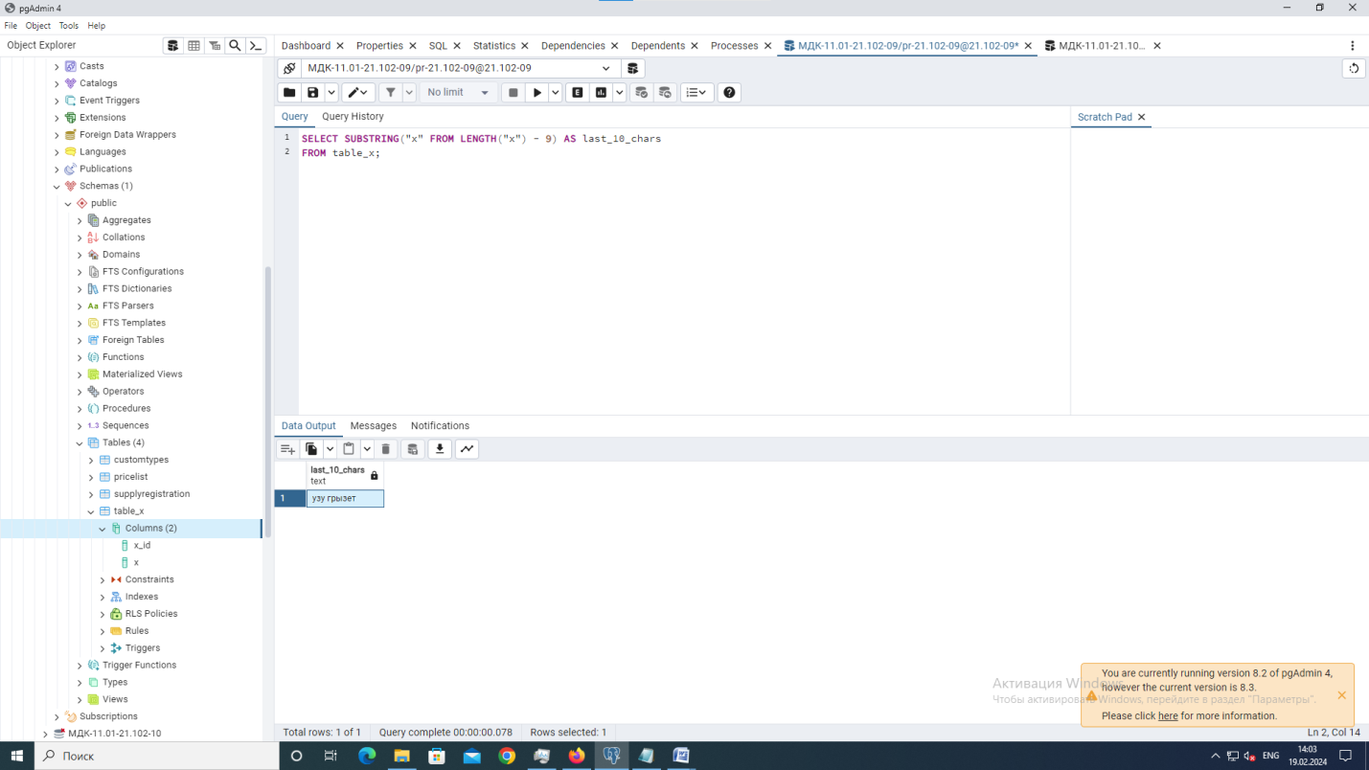

**2.** Имеется таблица «table_6» с текстовым столбцом "x". В таблице содержится одна строка (весь текст только на английском и русском языке):

"Lorem 3 Ipsum 23 standard 7 dummy 17 text Ultimate Answer of Life ?? 777"

А) Напишите запрос, который вернет символы с 42-го по 68-й из этой строки.

Запрос: SELECT SUBSTRING("x" FROM 42 FOR 27) AS characters_42_to_68

FROM table_x;  
Извлечение подстроки из 27 символов, начиная с 42-го символа в значении столбца "x" из таблицы "table_x".

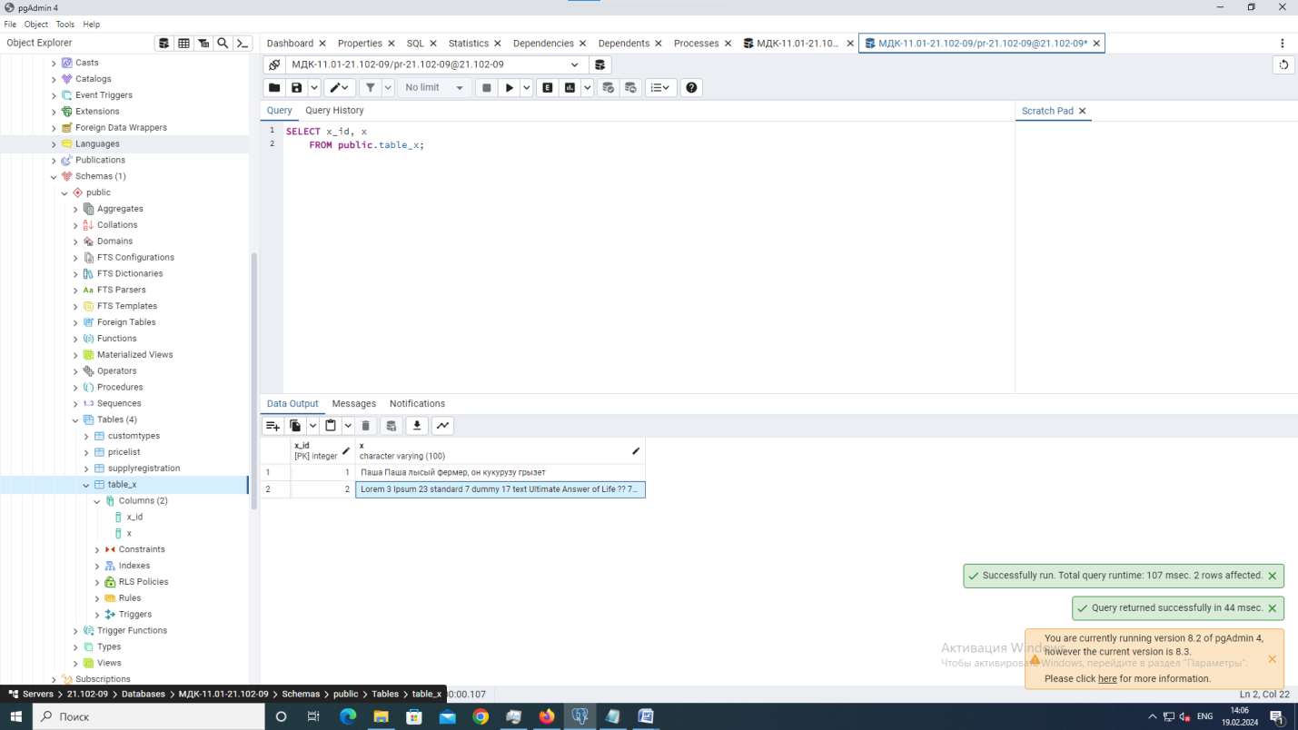

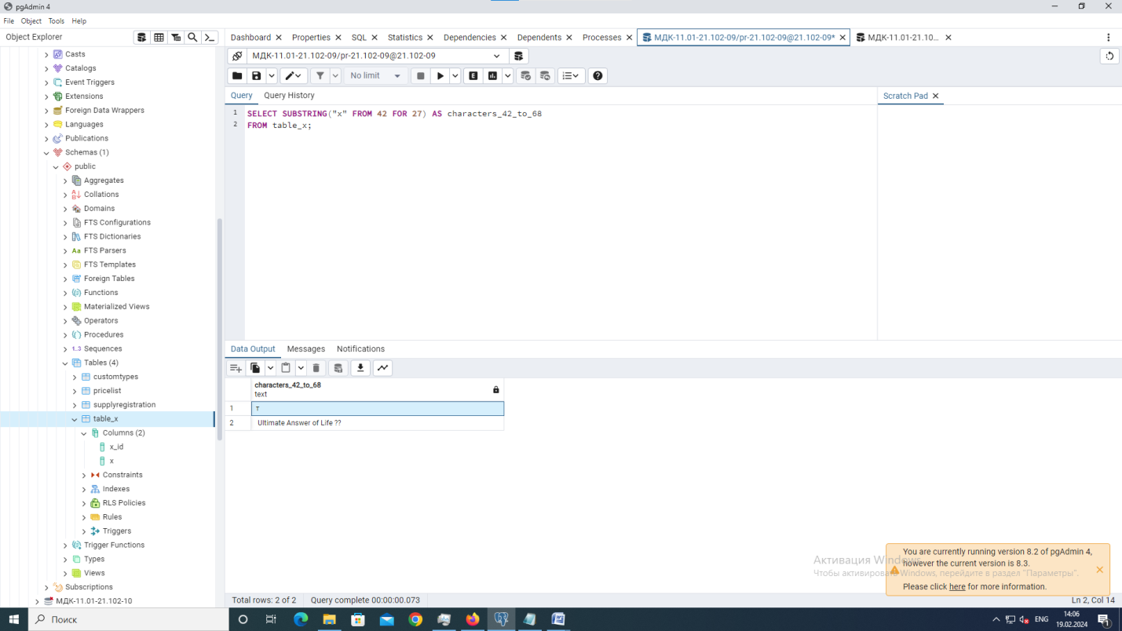

В) Как выташить только ЗАГЛАВНЫЕ (русские или английские) буквы в строке с помошью SQL?

Запрос:  
SELECT REGEXP_REPLACE("x", '[^A-ZА-Я]', '', 'g') AS uppercase_letters

FROM table_x;

Функция REGEXP_REPLACE используется для замены всех совпадений с регулярным выражением в строке указанным текстом.

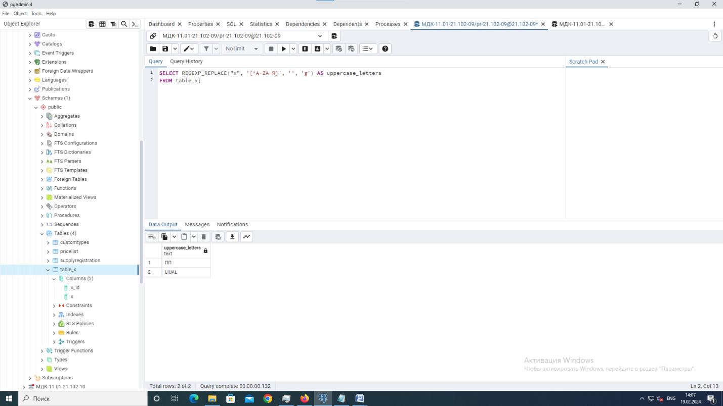

В) Как посчитать сумму чисел (не цифр) в строке с помошью SQL?  
Запрос:  
SELECT sum(x[1]::INT)

FROM ( SELECT regexp_matches(X,'[0-9]+','g') FROM table_x ) AS y(x)

Функция regexp_matches используется для поиска всех совпадений с регулярным выражением в строке и возврата их в виде массива. Затем суммируем их, преобразовывая в число.

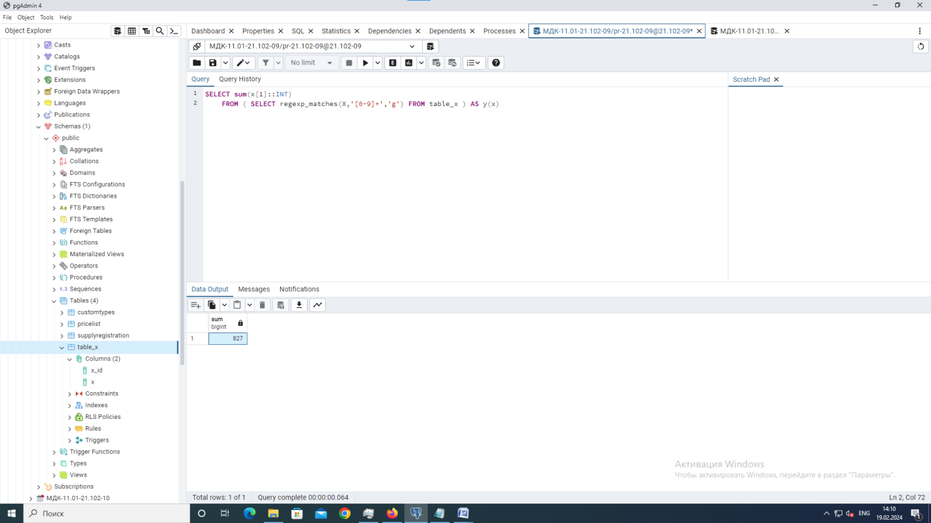

Ответ:

**3.** Как заменить в тексте (ячейке таблицы) все войные (тройные и более) пробелы на одинарный пробел? (по тралиции: таблица “table _7" со столбцом "X") (Р.S. достаточно.

будет написать SELECT возвращающий нужный результат, а не Update table_7..)

Ответ:  
Запрос: Заменяем все пробельные символы : табуляция, перевод строки и тд.) на 1 пробел, даже если символы чередуются.

SELECT regexp_replace(x, '\s+', ' ', 'g') FROM table_x.  
Функция regexp_replace используется для замены всех совпадений с регулярным выражением в строке указанным текстом.

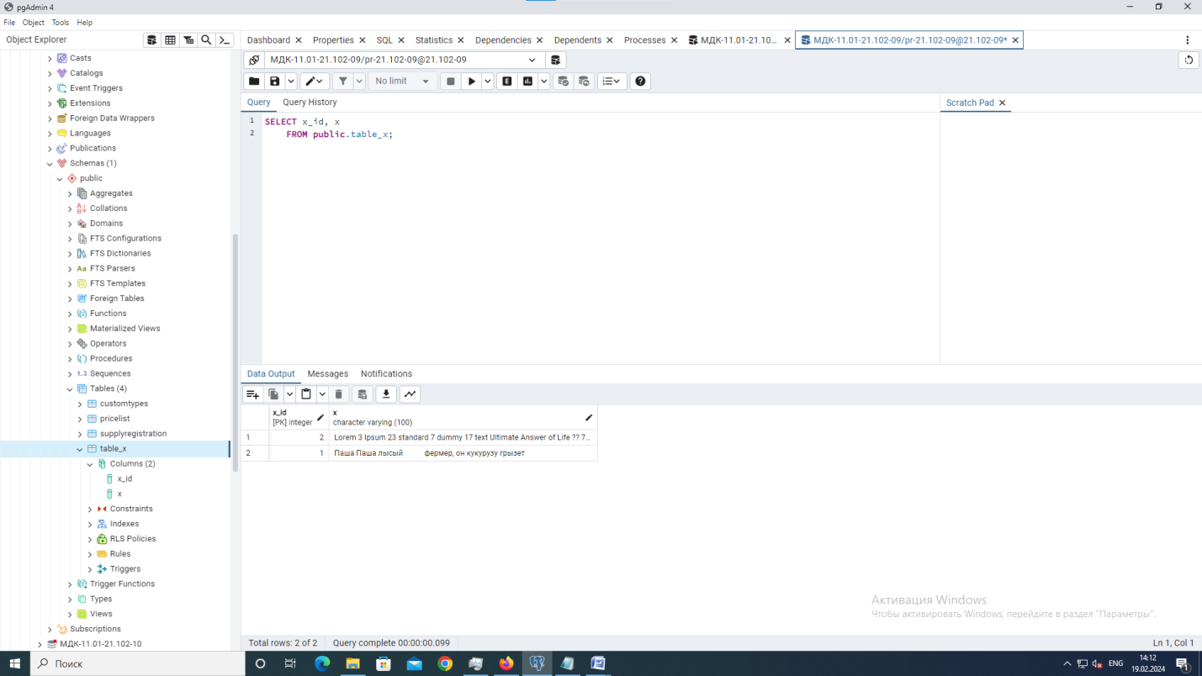

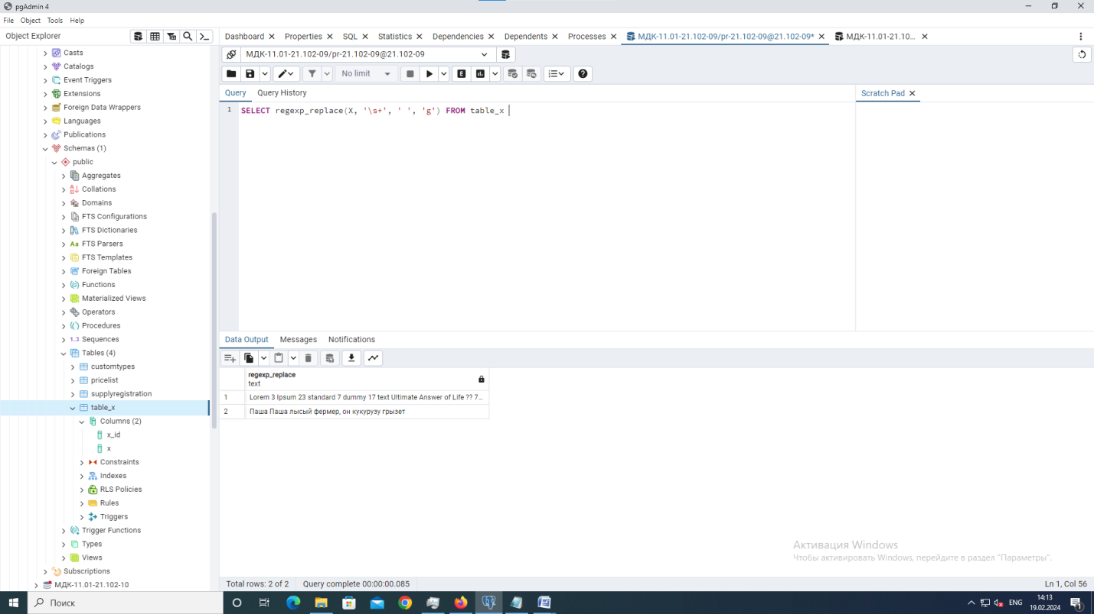

**4.** Имеется строка "Х" в которой допушены опечатки. Вместо русских букв (е, о, с, С) были использованы внешне похожие на них символы английского алфавита.

Произвелите замену ланных символов с помошью SQL.

Р.S. Строка должна содержать только русские символы, и переживать за возможное изменение

английских слов не стоит. (Если возникают трудности с заменой всех символов, то замените хотя бы один)

Пример строки:

Х ='Строительство или реконструкции объекта',

Ответ:

Запрос:

SELECT REPLACE(REPLACE(REPLACE(REPLACE("x", 'E', 'е'), 'o', 'о'), 'c', 'с'), 'C', 'С') AS corrected_string From table_x

Функция REPLACE используется для замены всех вхождений заданной строки в другой строке.

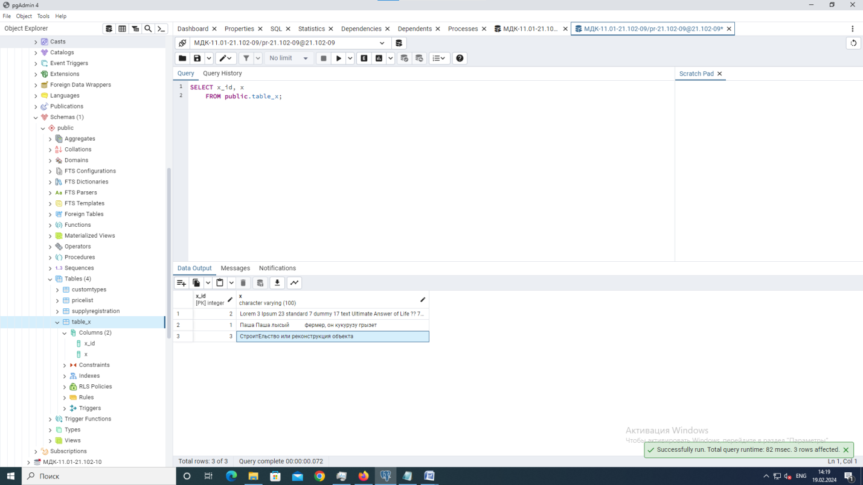

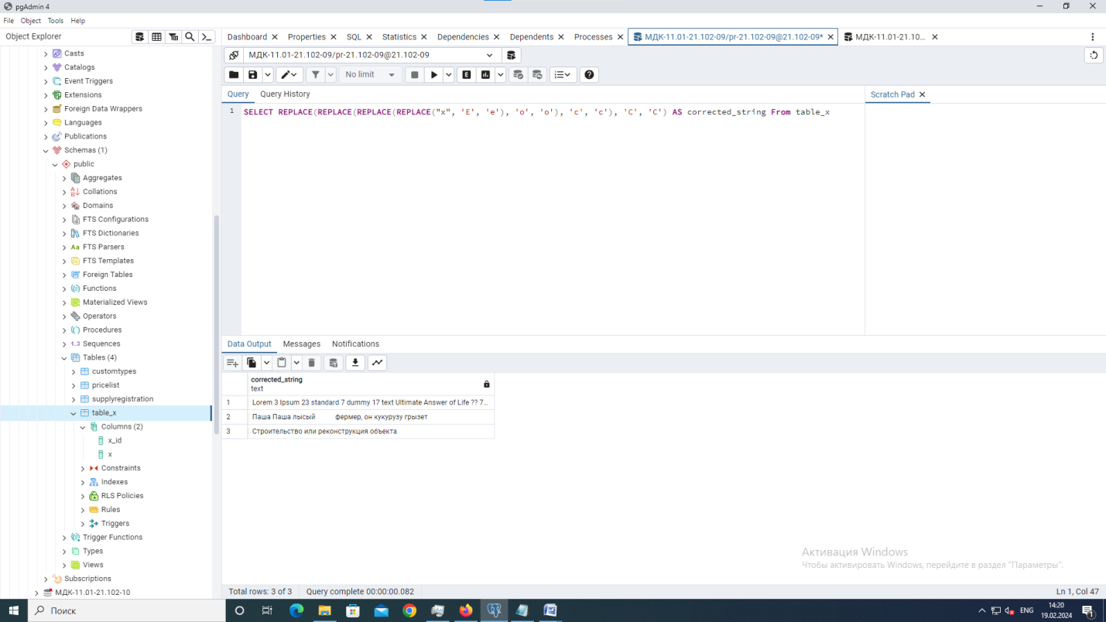

**5.** Нашишите запрос, который преобразует строку: 'иВАнОв ИВан иВановиЧ' к виду 'Иванов Иван Иванович'

Ответ:  
Запрос:

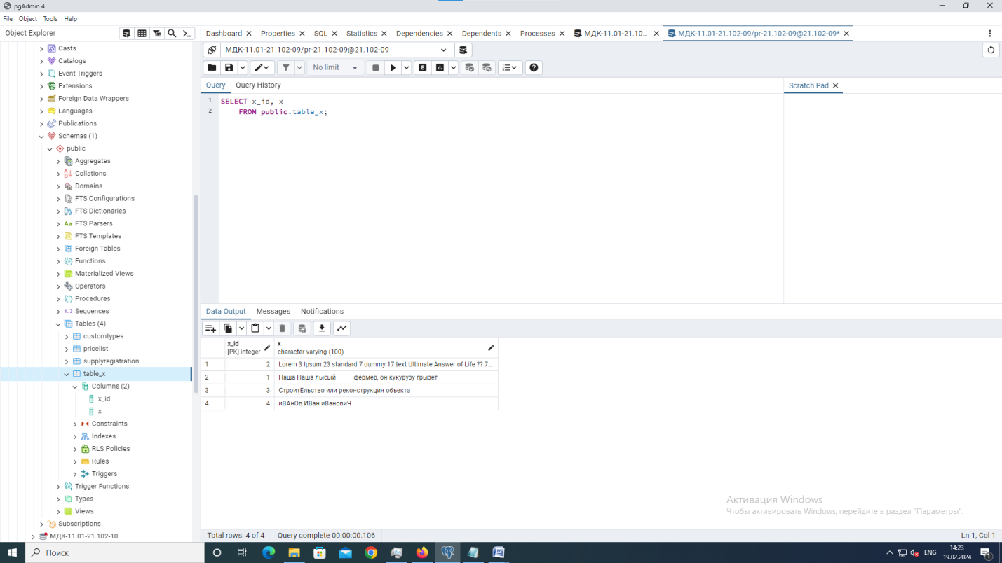

**Создание общей таблицы с предложениями, table_x.**

